Bestelformulier actieproducten
Producten |  | Aantal | Prijs | Totaal
 | Wolk van getuigen  Bijbelstudieboekje |  | €6,95
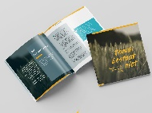 | Toeval bestaat niet  Bijbelstudieboekje  over Ruth |  | €6,95
 | De bergrede  Bijbelstudieboekje |  | €6,95
 | Raad het Bijbelwoord  Omschrijf en raad binnen 30 seconden Bijbelse woorden |  | €17,95
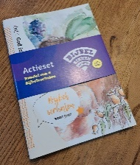 | 4 Bijbelverhalen  Vier gebundelde boekjes met Bijbelverhalen die later deel worden van een evangelisatie kinderbijbel |  | €10,00
 | Bijbelhoes  Mocca  In BMU en GBS zakbijbel formaat |  | BMU  €25,00
GBS
€21,00
 |  |  | €..,...
 |  |  | €..,...
Speciaal voor deze Jeugdwerkactie zijn een aantal prachtige producten gemaakt.
Voor elk wat wils. De opbrengst is volledig ten gunste van de Jeugdwerkactie.
Vul dit formulier in en lever het in bij de actiecommissie van uw gemeente. Dank!
Producten |  | Aantal | Prijs | Totaal
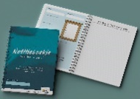 | Preeknotitieboekje  Kinderversie |  | €7,95
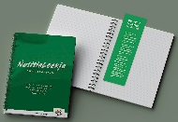 | Preeknotitieboekje  Jongerenversie |  | €7,95
 | Dagelijkse troost  Dagboek bij Heidelbergse Catechismus  Vanaf 16 jaar |  | €18,90
 | Memory Mogofin  over het leefgebied van de Mogofin in Guinee |  | €14,95
 | Nu vindt mijn hoop zijn ankergrond  Vertaalde hymnes door  ds. H. Brons |  | €9,95
 | Bijbelhoes  Grof geweven  In BMU en GBS zakbijbel formaat |  | BMU  €23,50
GBS
€18,50
 |  |  | €..,...
 |  |  | €..,...
Contactgegevens besteller:
Naam: ____________________________
Adres: ____________________________
Postcode: ____________________________
Woonplaats: ____________________________
Telefoon: ____________________________
TOTAAL: | Aantal | Bedrag  €

